**HỌC VIỆN CÔNG NGHỆ BƯU CHÍNH VIỄN THÔNG  
CƠ SỞ THÀNH PHỐ HỒ CHÍ MINH**

**🙢🕮🕮🙠**



**NHẬP MÔN CÔNG NGHỆ PHẦN MỀM**

**ĐỀ TÀI**

**WEBSITE TÌM KIẾM & CHO THUÊ**

**PHÒNG TRỌ**

**Giảng viên hướng dẫn : Ths. Huỳnh Trung Trụ**

**Sinh viên thực hiện : Nguyễn Đức Khải**

**Lớp : D17CQCP01-N**

**MSSV : N17DCCN066**

**TP.HCM-2020**

1. **Database**

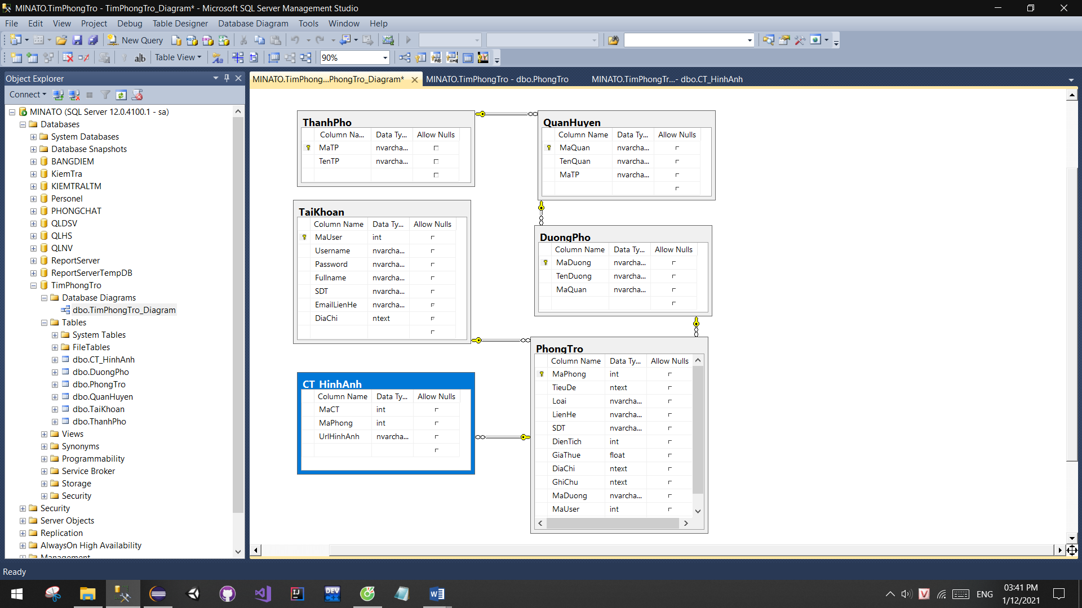

1. **Project**

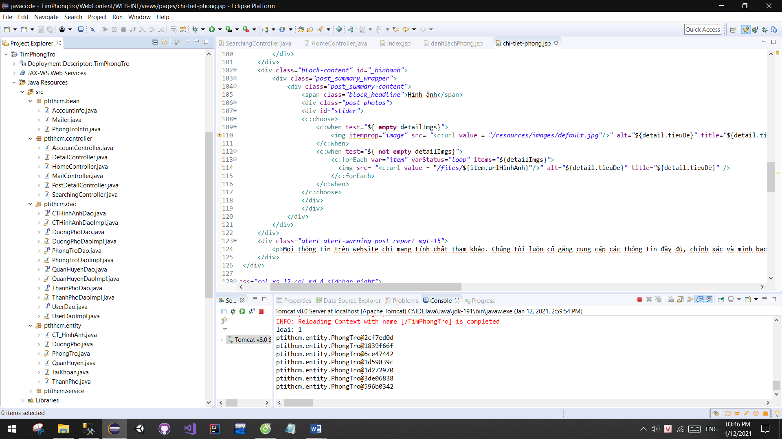 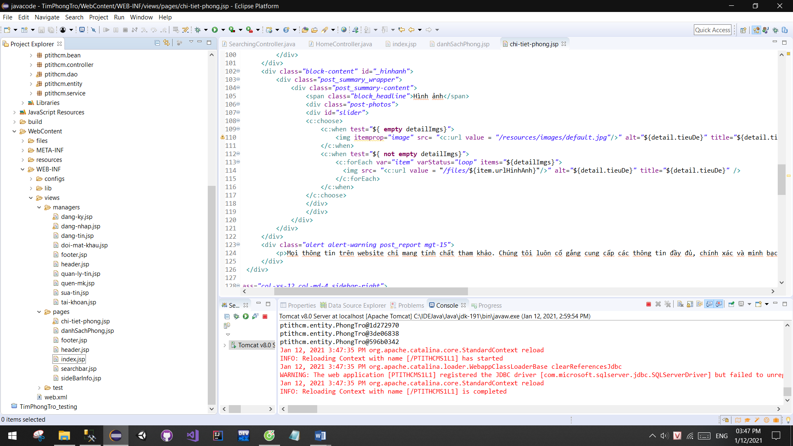

1. **Lược đồ UML**
2. **Package Controller**

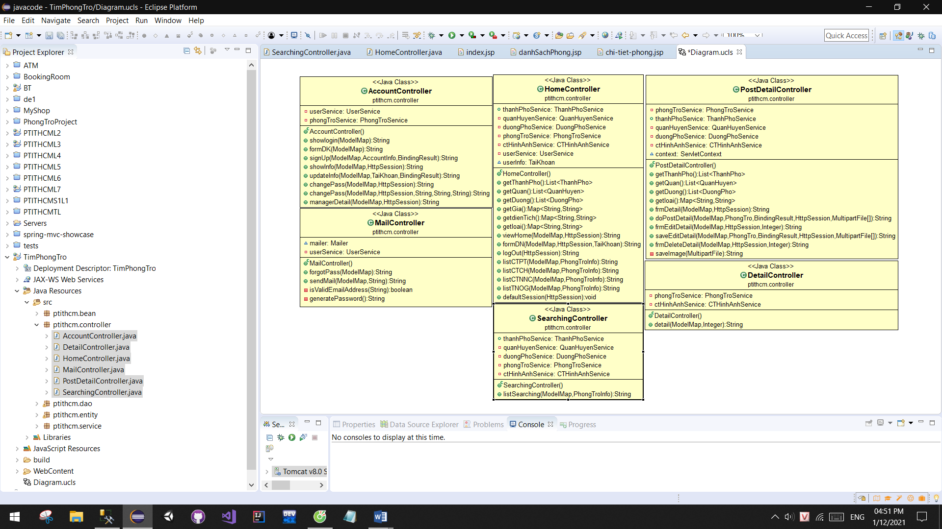

1. **Package Entity**

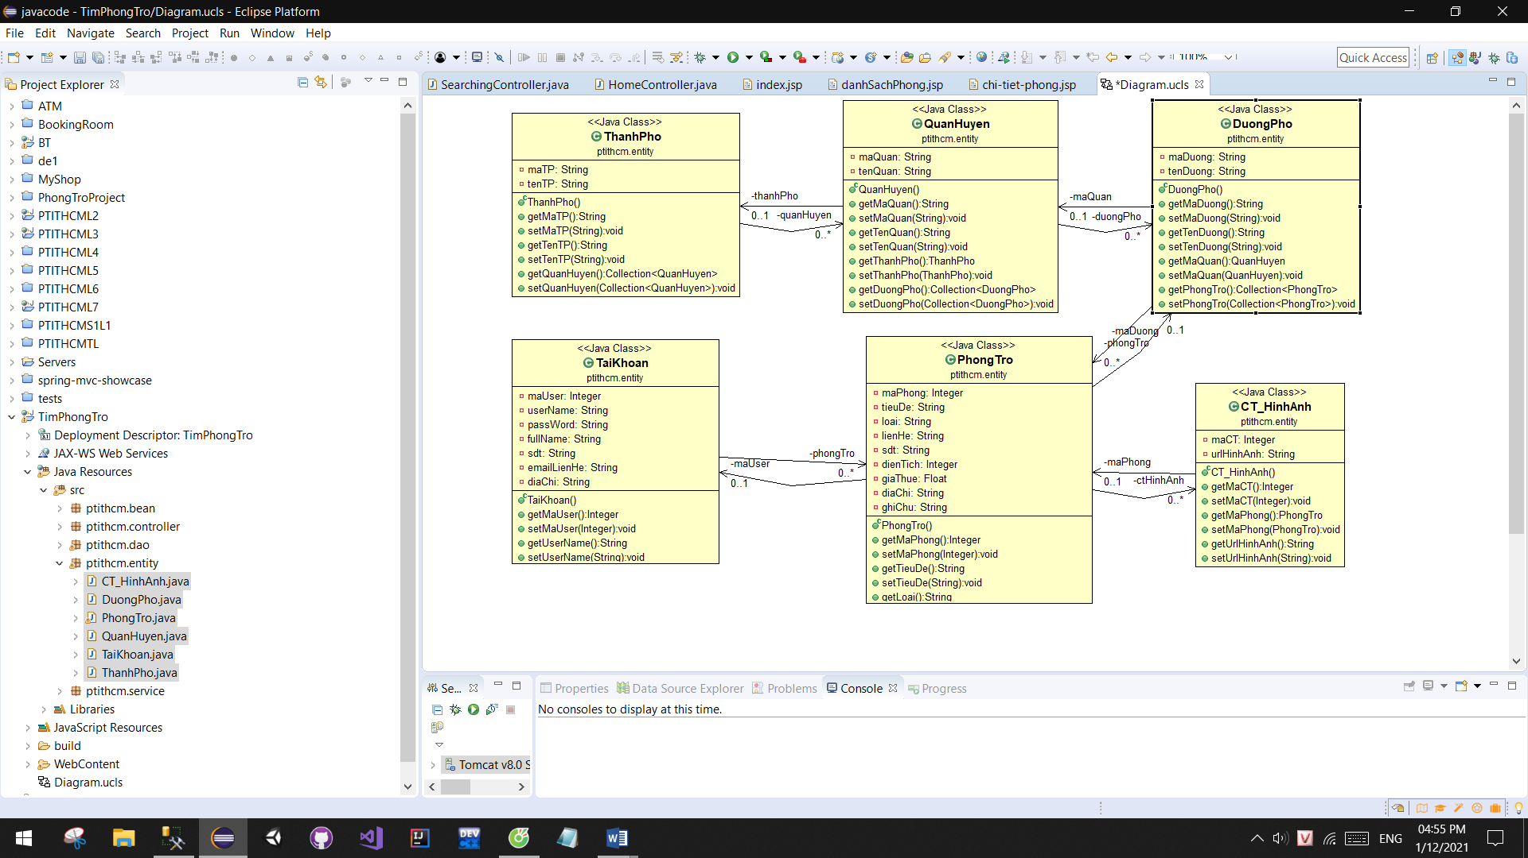

1. **Package Dao**

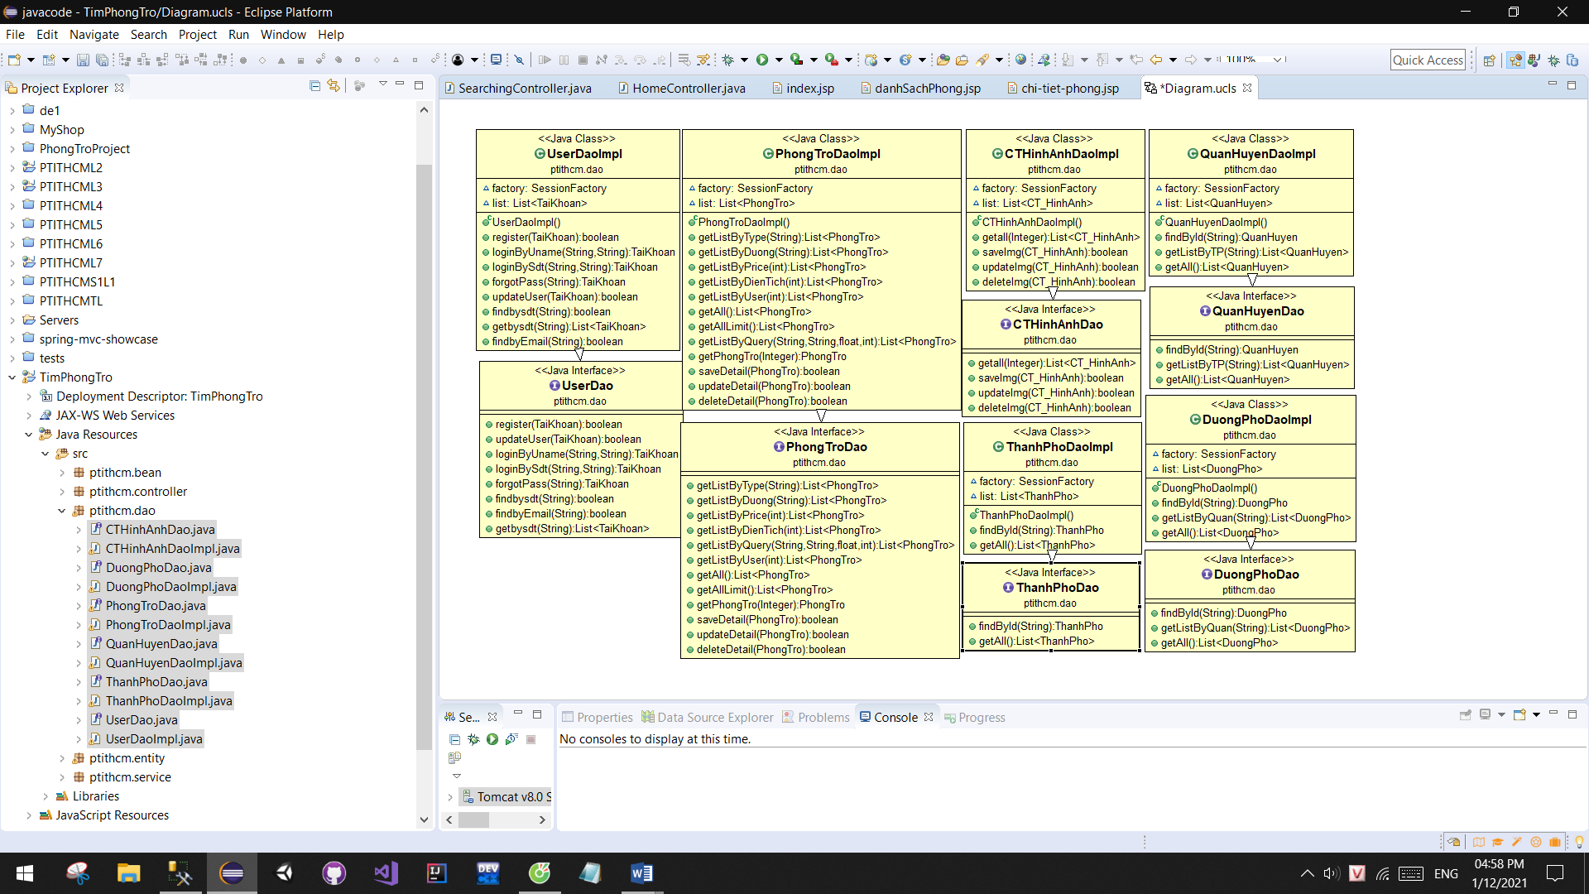

1. **Package Service**

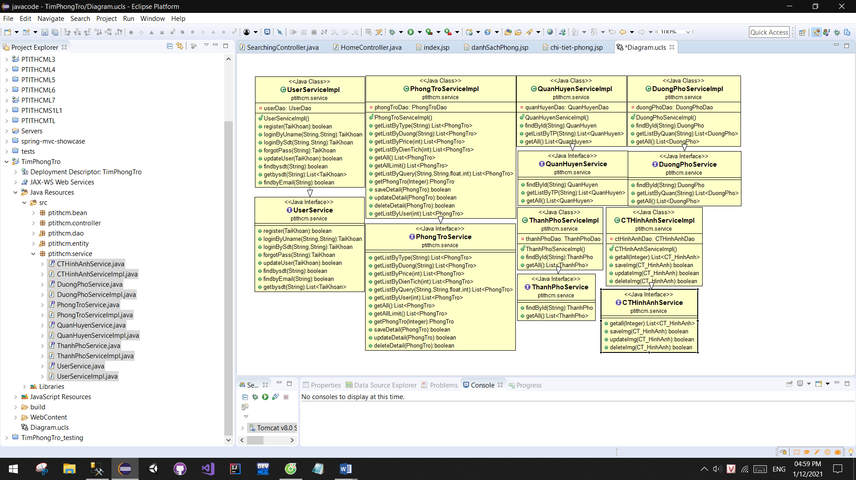

1. **Các chức năng của User**
2. **Đăng nhập**

Người dùng nhập username (hoặc số điện thoại) và mật khẩu để đăng nhập. Nếu thông tin đã nhập không chính xác, trang web sẽ báo về cho người dùng và cho nhập lại.

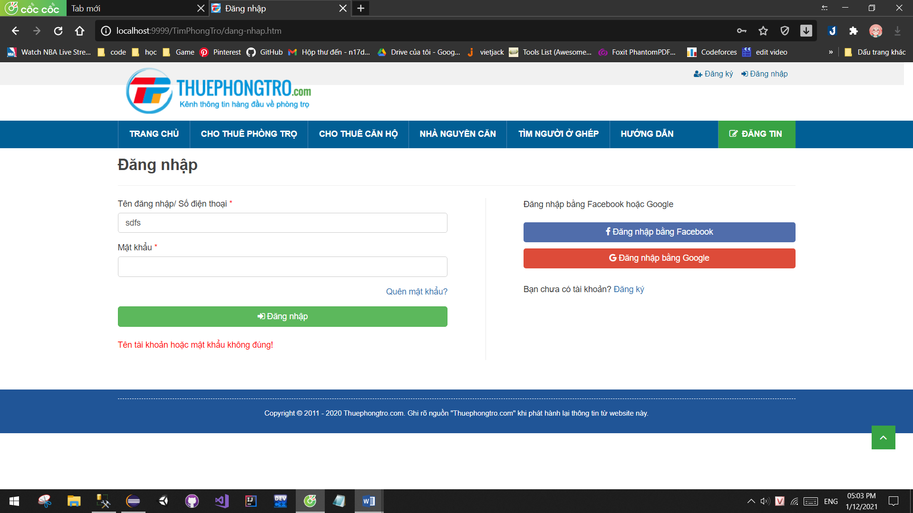

1. **Đăng ký**

Người dùng nhập username, số điện thoại và mật khẩu để đăng ký. Số điện thoại không được trùng nhau, không được bỏ trống bất cứ thông tin nào. Nếu thông tin không hợp lệ, trang web sẽ báo về cho người dùng và cho nhập lại.Nếu đăng kí thành công, sẽ chuyển sang giao diện thông tin cá nhân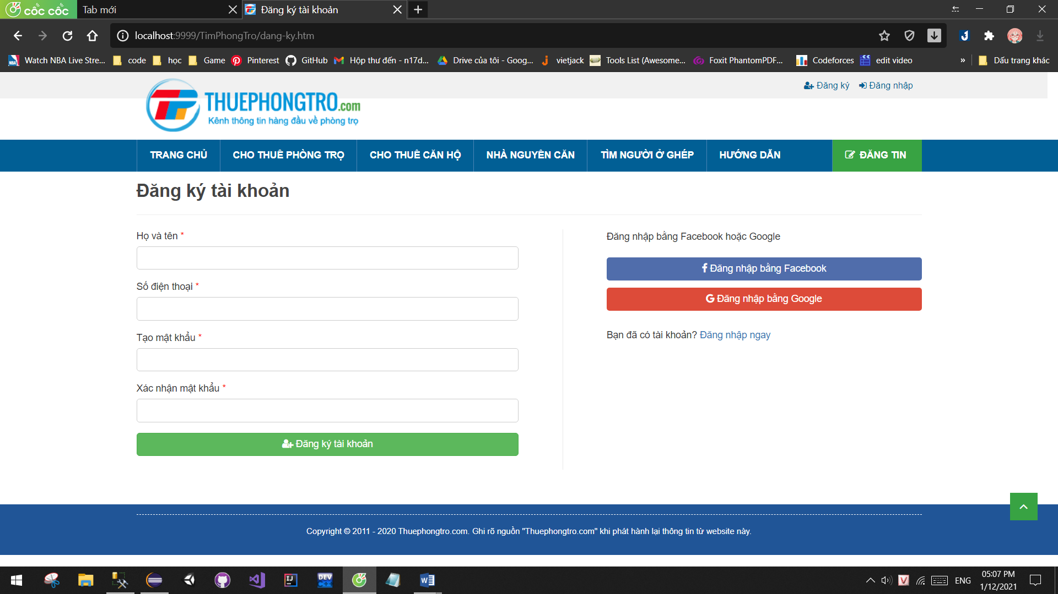

1. **Lấy lại mật khẩu**

Để lấy lại mật khẩu người dùng phải nhập Email đã đăng kí của mình vào form. Nếu email không tồn tại hoặc không đúng trang web sẽ báo về cho người dùng và cho nhập lại.

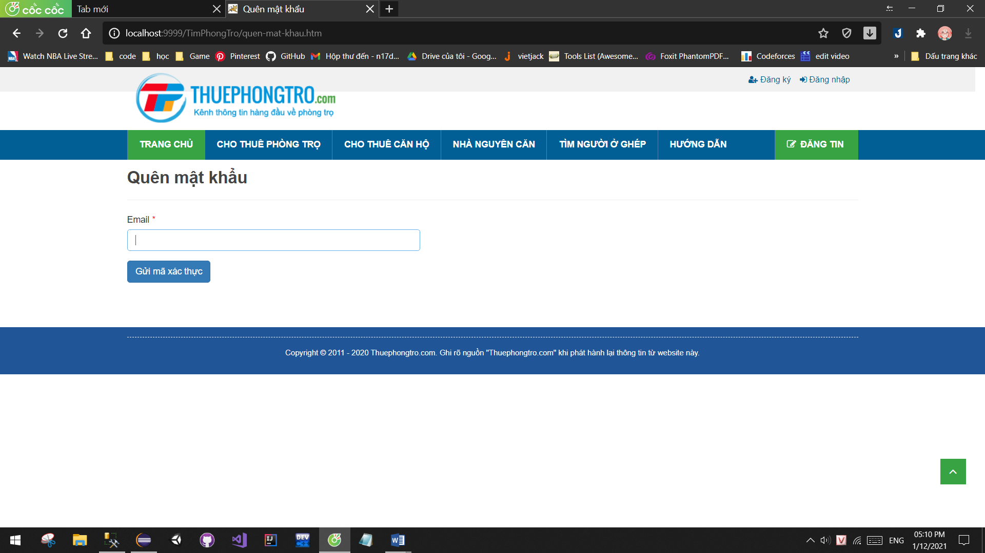

Nếu thành công, trang web sẽ xóa mật khẩu cũ và cấp cho người dùng một mật khẩu mới để đăng nhập.

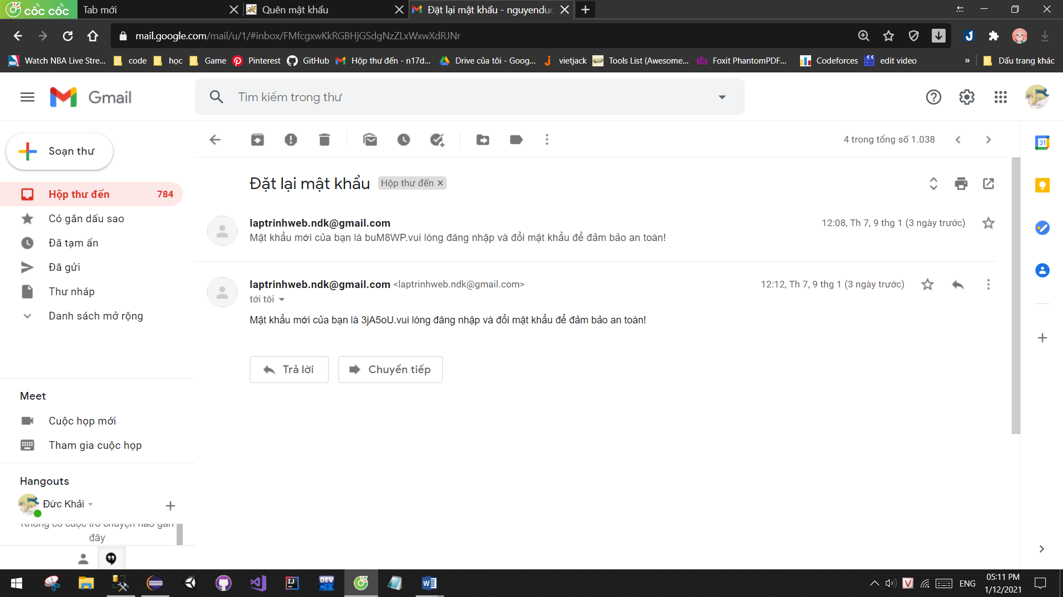

1. **Xem và sửa thông tin cá nhân**

Người dùng được cập nhật bất cứ thông tin nào của mình trên website ngoại trừ mã tài khoản.

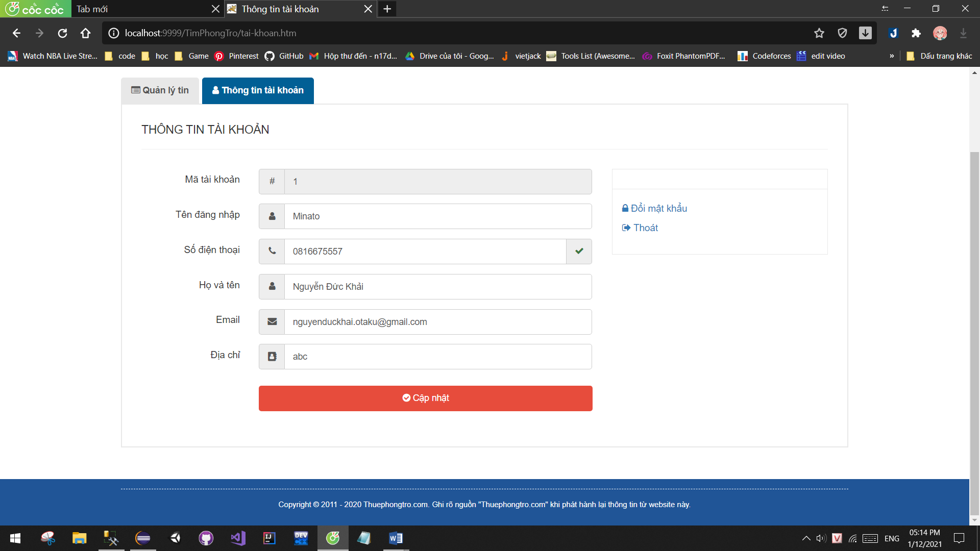

1. **Đổi mật khẩu**

Người dùng nhập lại mật khẩu cũ và xác nhận mật khẩu mới. Nếu nhập mật khẩu cũ không đúng hoặc nhập mật khẩu mới không khớp với ô xác nhận thì trang web sẽ báo lại cho người dùng để nhập lại.

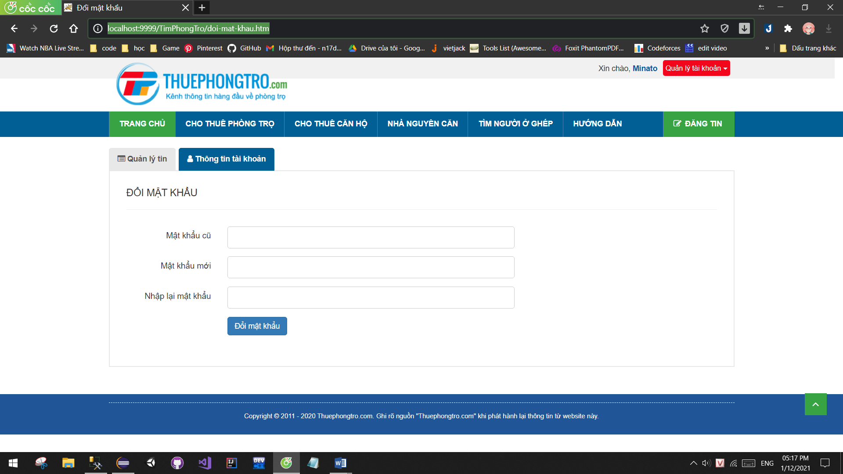

1. **Quản lý tin đã đăng**

Trang quản lý tin đăng cho phép người dùng xem những tin mình đã đăng. Người dùng có thể sửa lại tin đã đăng hoặc xóa tin.

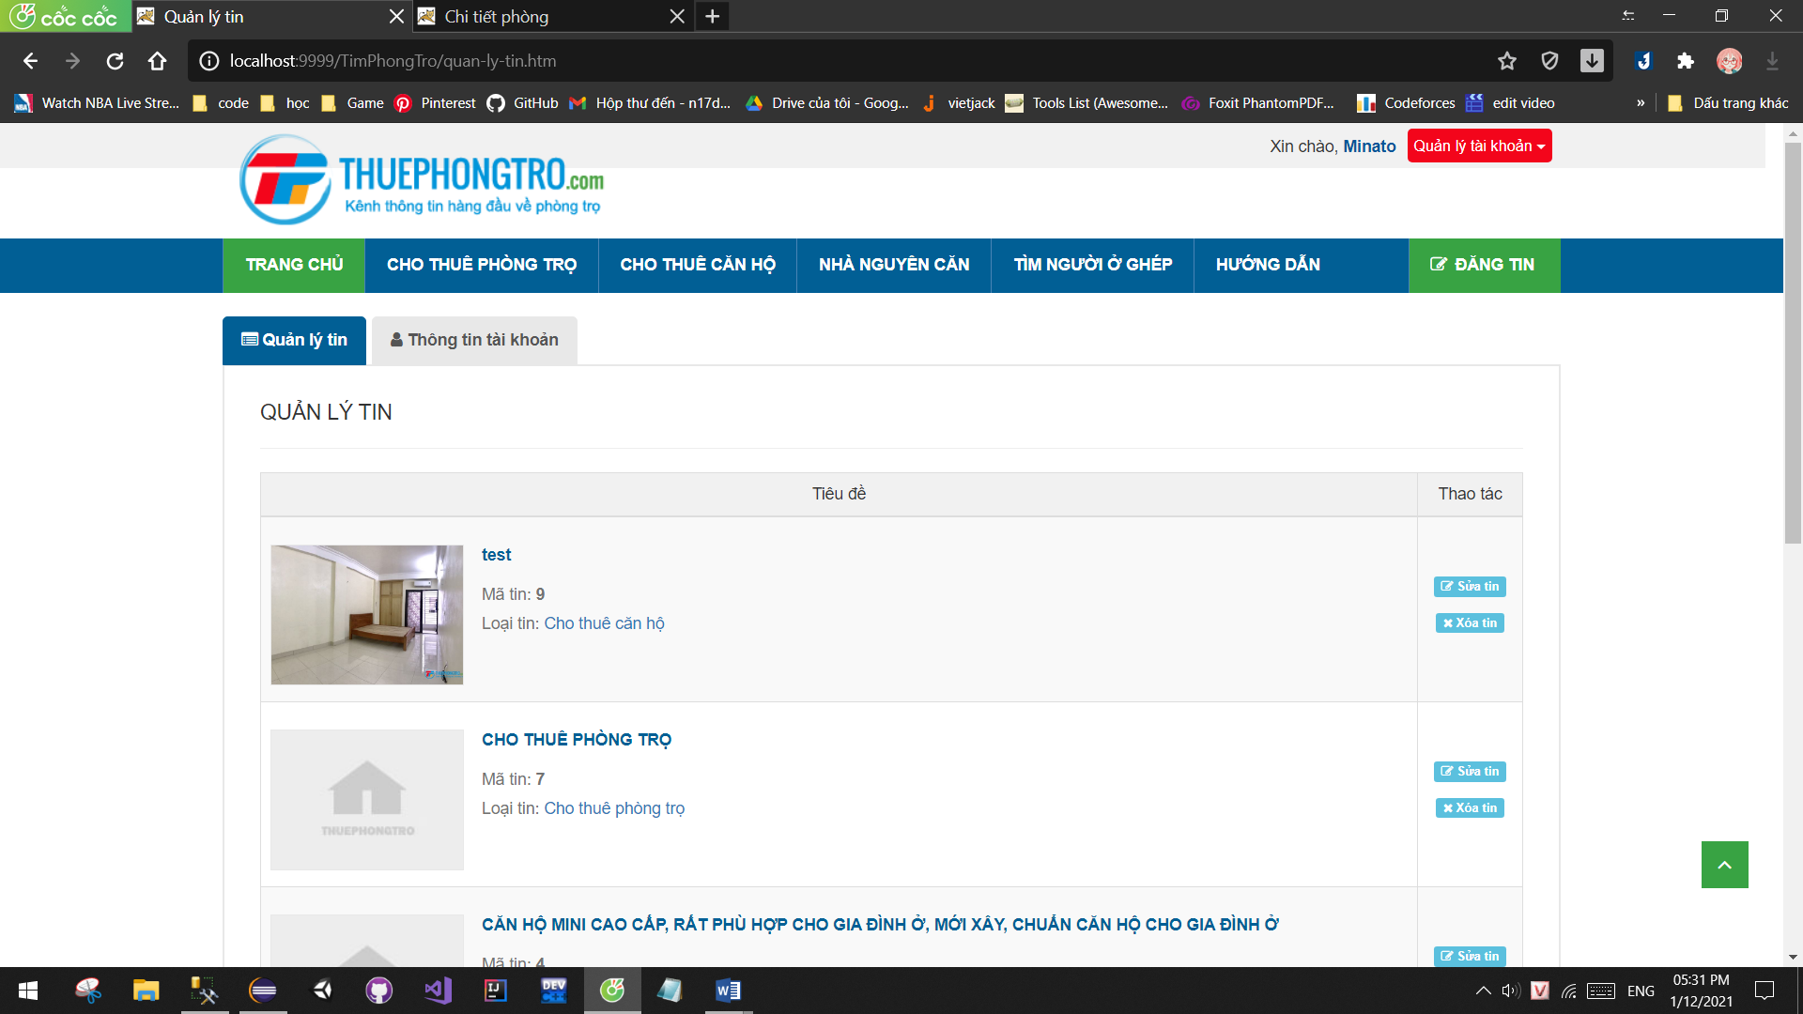

Trang sửa tin cần nhập đầy đủ thông tin yêu cầu và đăng lại ảnh mới

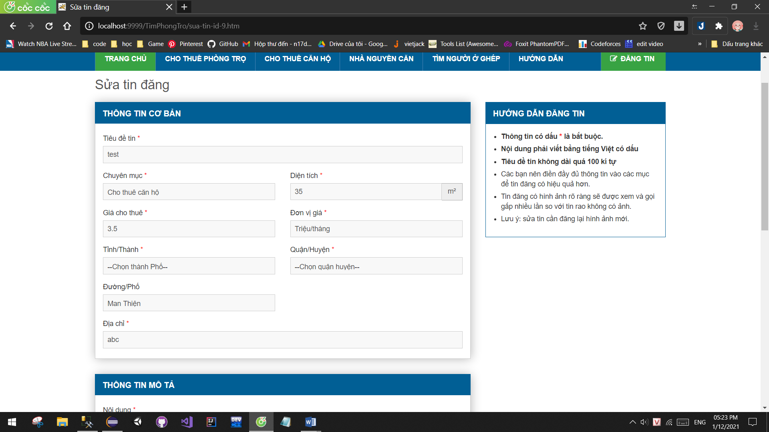

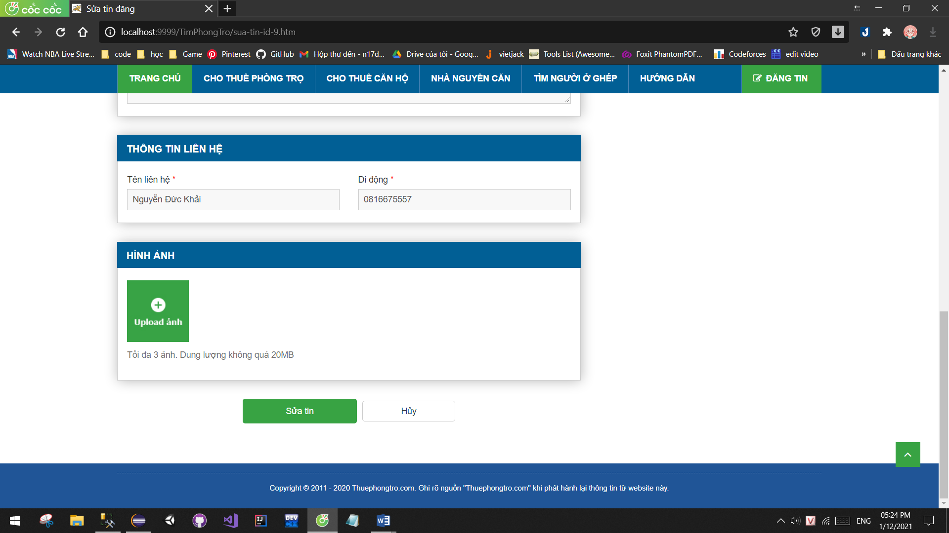

1. **Đăng tin**

Người dùng sau khi đăng nhập thì có quyền đăng tin để cho thuê. Cần nhập đầy đủ thông tin cần thiết để đăng. Nếu nhập sai thì trang web sẽ thông báo để người dùng nhập lại

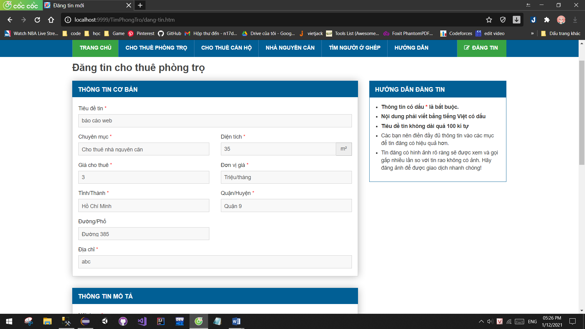

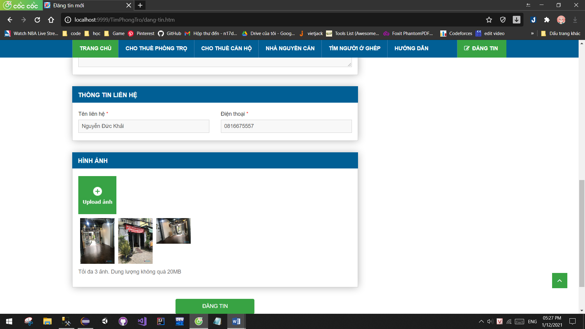

1. **Trang chủ tìm kiếm**
2. **Trang chủ**

Giao diện trang chủ có thể truy cập mà không cần đăng nhập

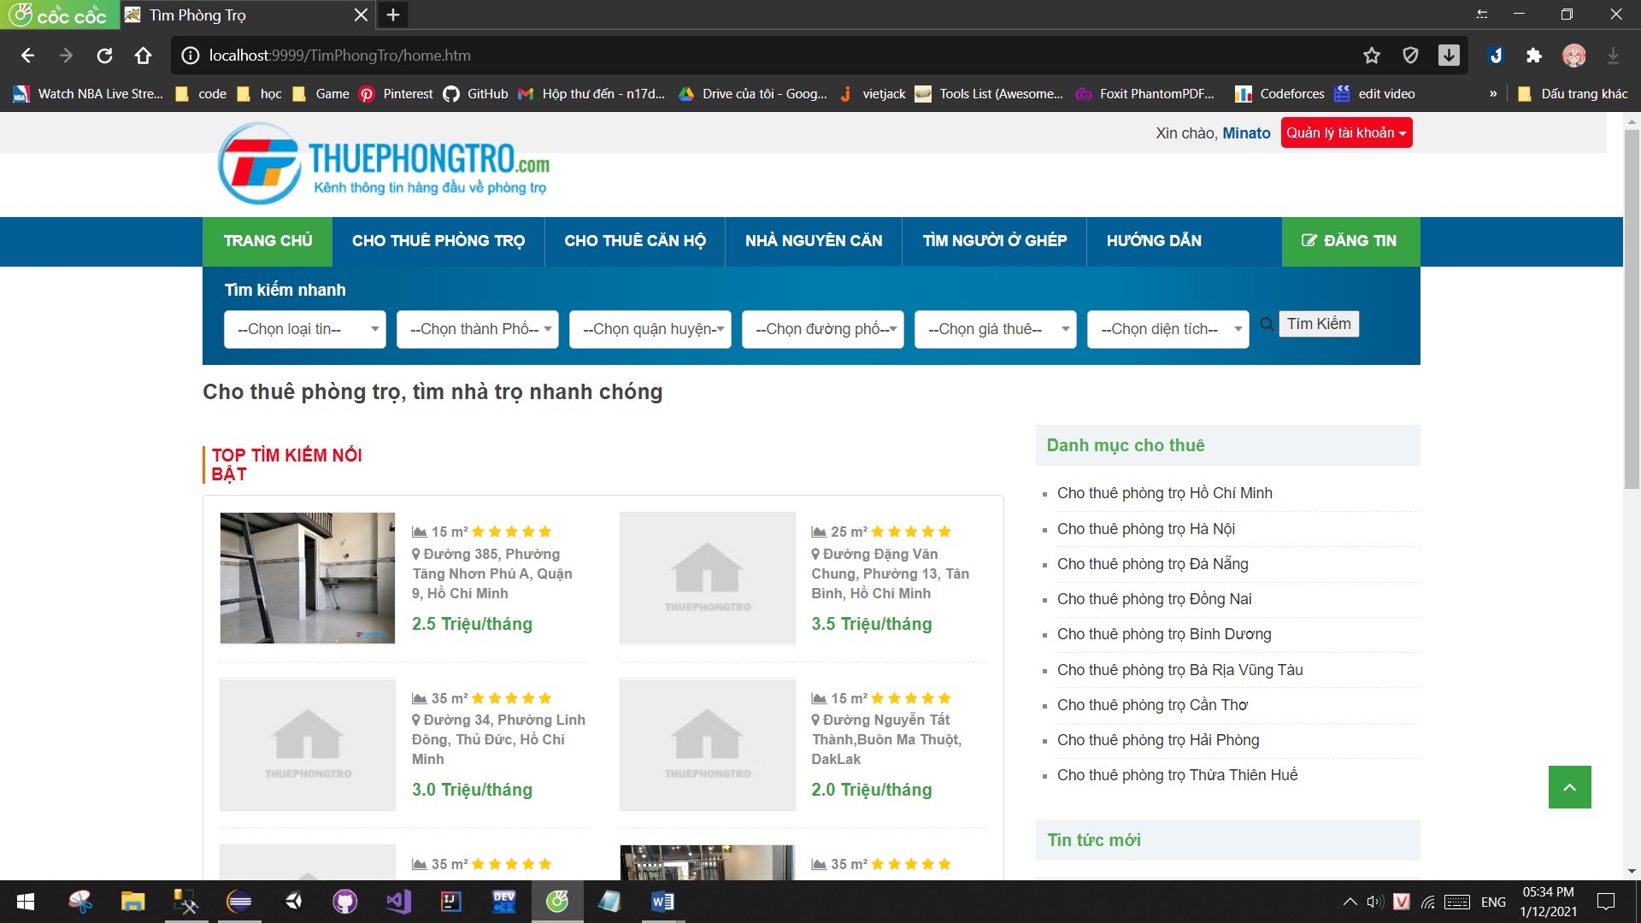

1. **Danh sách tìm kiếm**

Tìm kiếm phòng trọ theo các mục, theo loại, theo diện tích, địa chỉ, hoặc theo giá thuê

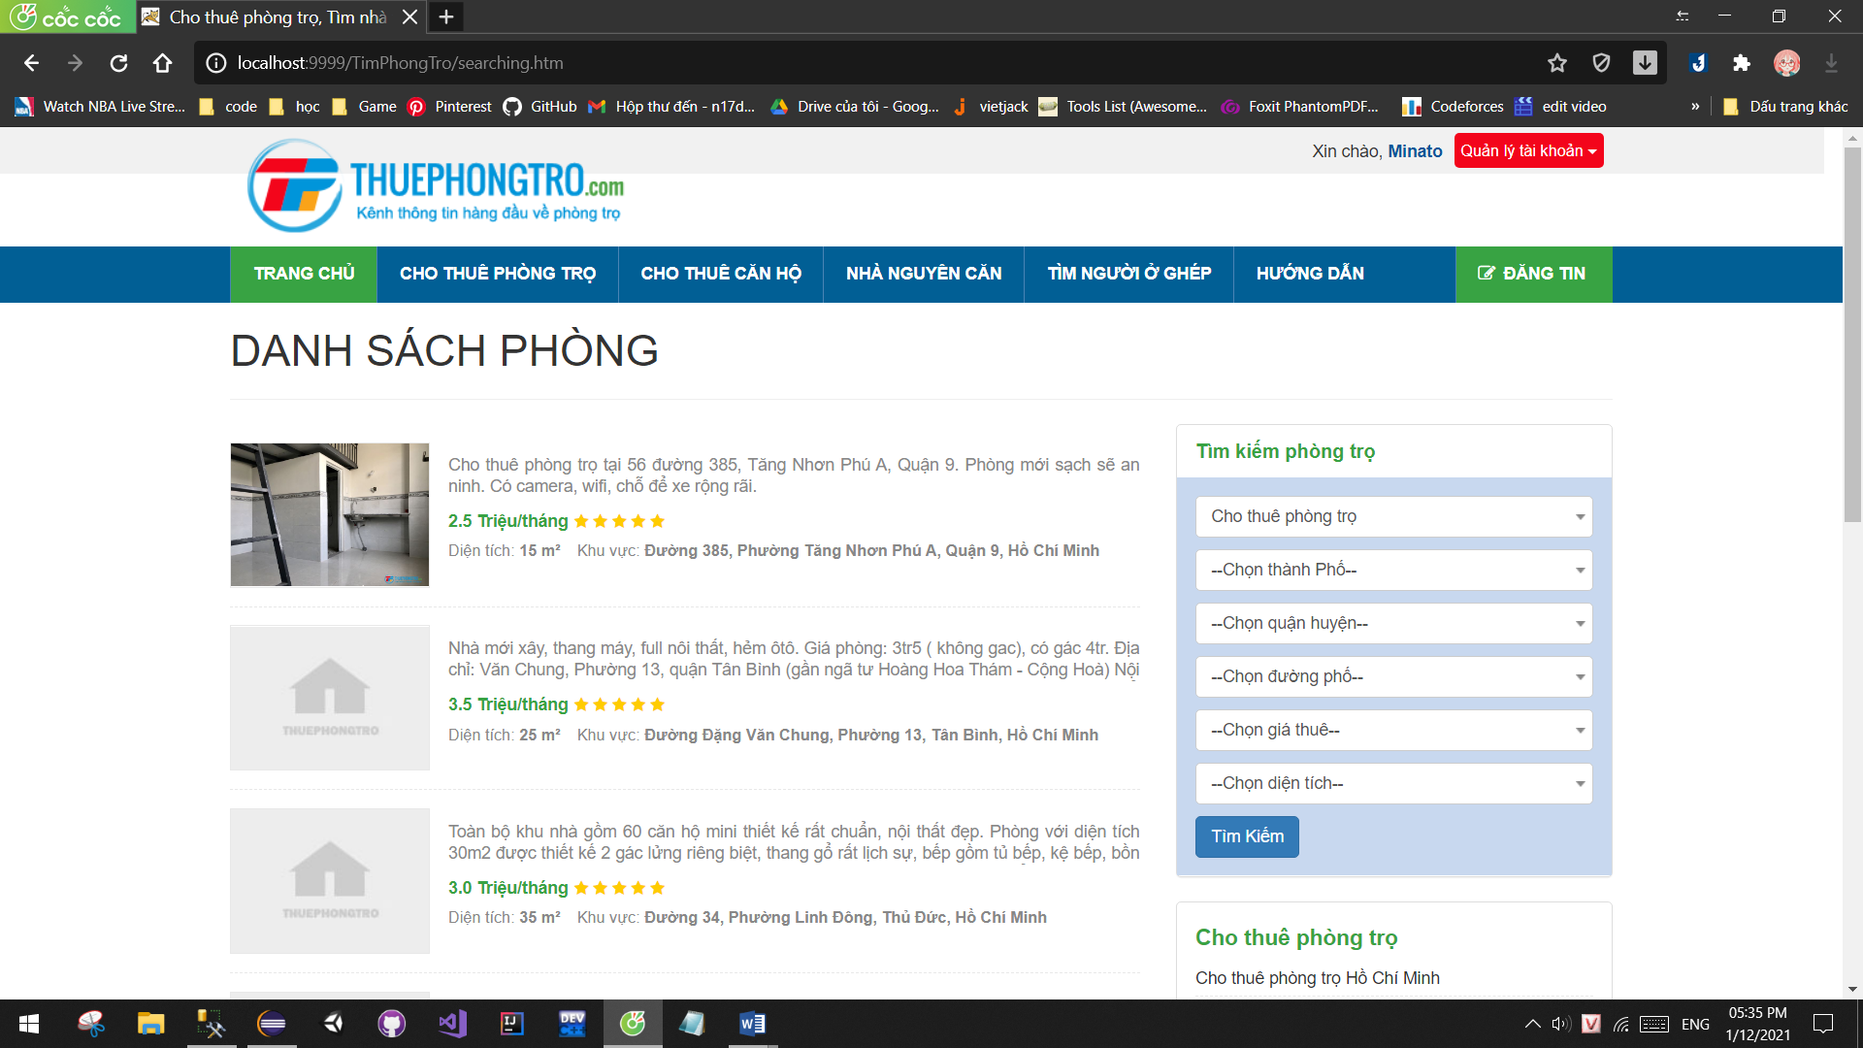

1. **Xem chi tiết phòng**

Trang web cho phép tìm kiếm, xem chi tiết các phòng mà không cần đăng nhập

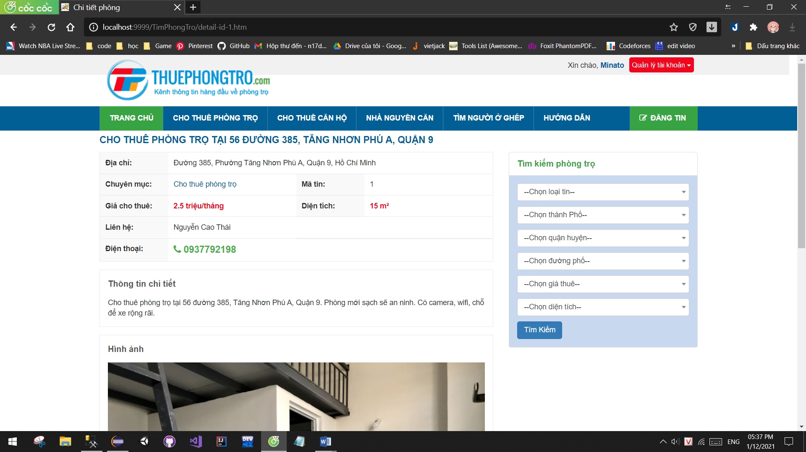

1. **LỜI KẾT**

Về phần giao diện, đề tài của em có tham khảo trang web https://thuephongtro.com/ và đã có dẫn nguồn của trang web ở phần footer. Giao diện có sự chỉnh sửa và thay đổi để phù hợp với đề tài.

Về back-end, đề tài vẫn còn nhiều thiếu sót, em sẽ cải thiện và chỉnh sửa lại đề tài trong tương lai để website được chỉnh chu hơn.

Em xin cảm ơn thầy đã xem qua báo cáo “Website tìm kiếm & cho thuê phòng trọ” của em. Em rất cảm ơn thầy và chúc thầy nhiều sức khỏe.